CARLISLE® SURE-WELD Eckformteil

CARLISLE® CM Europe

Eigenschaften

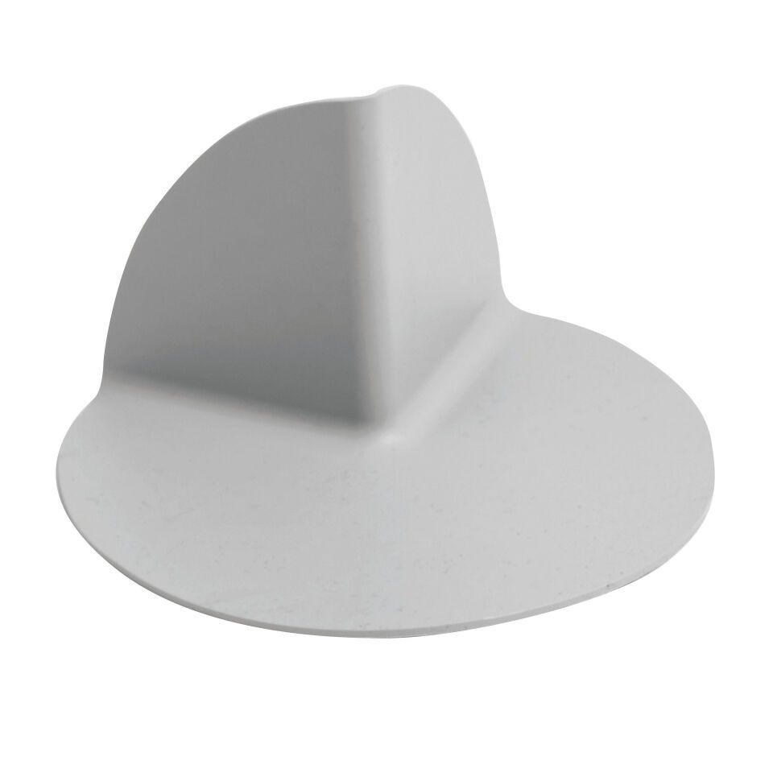

Farbton

grau, weiß

Produkt

Außenecken, Innenecken

Werkstoff

Thermoplastisches Polyolefin (TPO/FPO)

Breite (mm)

85,00 - 90,00

Höhe (mm)

95,00 - 102,00

Stärke (mm)

2,00